、an﷽﷽﷽﷽﷽﷽﷽﷽﷽﷽﷽﷽﷽﷽﷽﷽﷽﷽﷽﷽﷽﷽Android工程概要

本工程开发使用IDE为AndroidStudio2.3.1+，JavaSDK 7.0+， AndroidSDK 25。

工程使用NDK 13+， CMake编译工具。

1. 目录结构

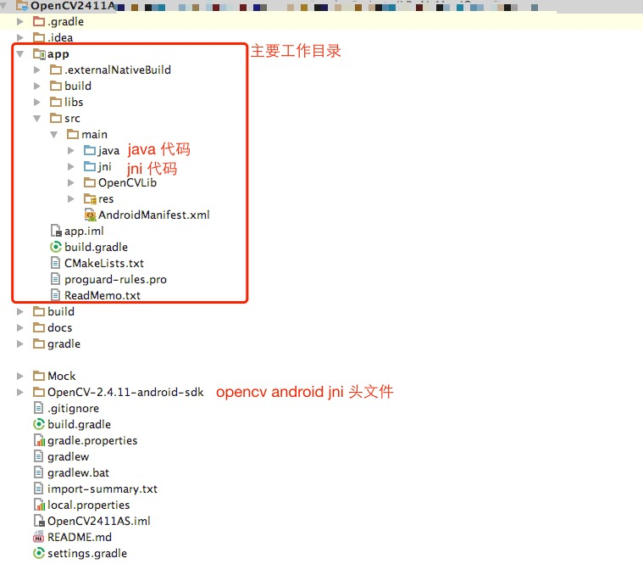

1. jni ／ src目录详细

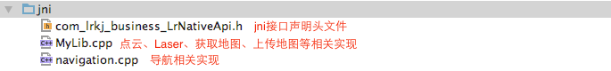

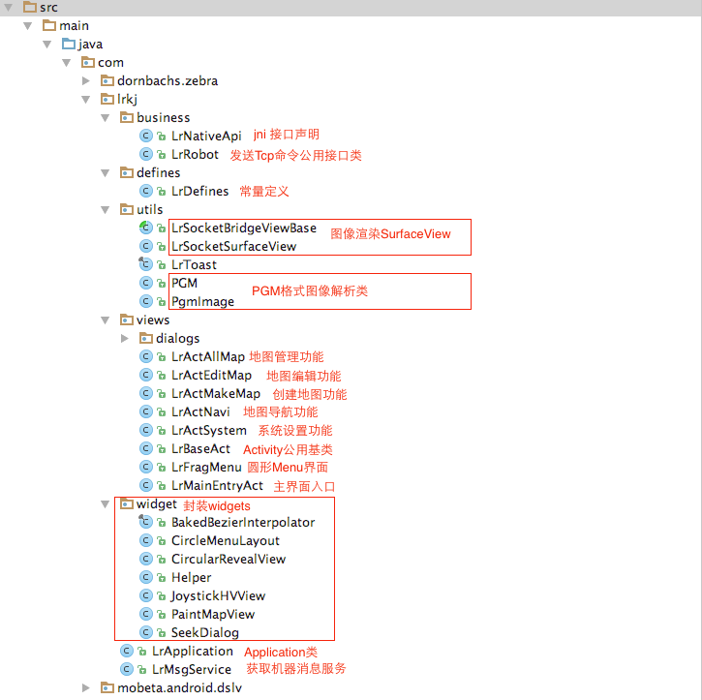

三、